【石油观察家】工厂化模式及其对北美页岩气开发的影响
文|王莉^{1,2} 王高成³ 于荣泽^{1,2} 郭为^{1,2} 张晓伟^{1,2} 雷丹凤^{1,2} 邵昭媛^{1,2}
1、中国石油勘探开发研究院；2、国家能源页岩气研发（实验）中心；3、中国石油浙江油田公司

摘要：页岩气开发工厂化模式自2006 年以来，经过10 年的发展完善，目前在北美各大页岩气区带得到广泛推广和应用，对实现页岩气经济性开发起到不容忽视的作用。通过对美国Marcellus 和Haynesville 两个页岩气区带的开发实例剖析以及对工厂化模式中作业流程的进一步诠释，展示了页岩气开发工厂化模式的内涵与积极作用。工厂化模式从形式上能够实现高度集约化生产，最大化地减少非作业时间和占地面积，从效果上能够缩短作业周期、降低成本，使经济效益得以体现。在工厂化模式的实施中，贯穿着适合该模式的专用设备及相关技术的不断创新、作业方式的改进优化以及作业各环节间有序的管理衔接。

页岩气作为一种潜力巨大的非常规天然气资源， 要实现经济性开发有两条途径：①提高单井产量和最终可采储量；②降低作业成本。由于单井产量与地质因素和工程因素关系密切，提高单井产量和最终可采储量这条途径相对较为困难，因此降低作业成本成为了实现页岩气高效开发的最有效途径。美国是世界上引领页岩气开发并最早实现经济性开发的国家，降低成本的理念始终贯穿于页岩气开发中，工厂化开发模式则是在这种理念下应运而生。该模式能够实现高度集约化生产，降低建井成本、作业成本，最大化地减少非作业时间和占地面积，最大限度地利用施工设备和材料，从而达到降低页岩气开发成本的目的。

1 页岩气开发工厂化模式描述

所谓的页岩气开发工厂化模式，即将井场或平台作为一个联合作业的“工厂”，在一个平台上布多口井（即多井平台），将钻井、固井、射孔、多级压裂等施工视为流水线作业上的一道道工序，在同一井场完成多口井的钻完井、压裂和投产施工，它是在多井平台上钻完井、压裂等系列作业的集成。

2 美国工厂化模式案例

美国页岩气开发多井平台模式的广泛应用始于2006 年，经过10 年的发展完善，逐渐形成日益成熟的工厂化模式，目前在各大页岩气区带得到广泛推广和应用（图1），对美国页岩气开发带来的积极影响不容忽视。下面列举Marcellus 和Haynesville 两个页岩气区带进行说明。
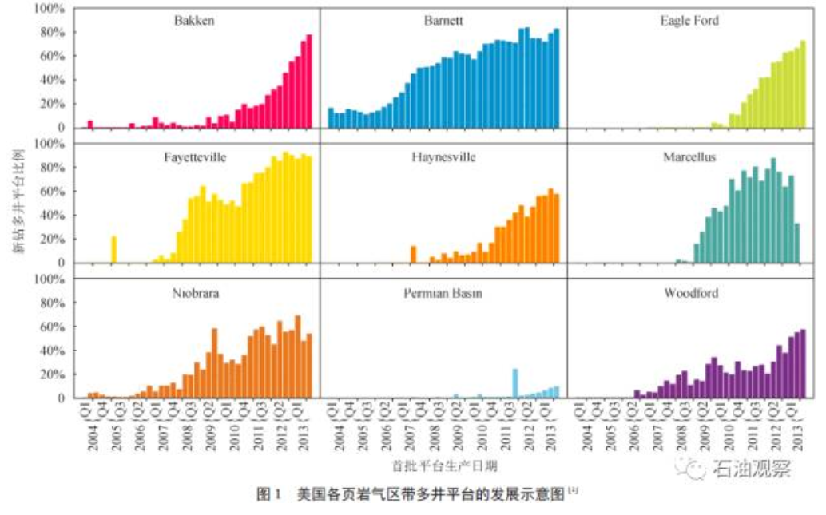
2.1 Marcellus 页岩气区带实例
Marcellus 页岩气区带面积24.6×10^4 km^2，是迄今北美已开发的最大页岩气区带，技术可采资源量3.99×10^12 m^3（据美国EIA 2012 数据）。主要分布在美国宾夕法尼亚州、纽约州、西弗吉尼亚州和俄亥俄州，以高原和山地为主，森林面积较大（图2），尤其在宾夕法尼亚州，林地覆盖占全州面积一半以上。
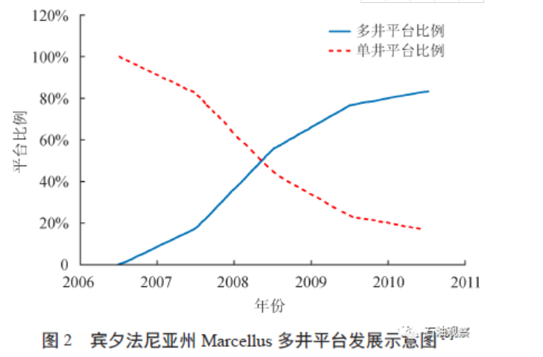
Marcellus 的页岩气开采始于20 世纪80 年代末， 2005 年实现规模开发，至2015 年年初，页岩气日产量接近4100×10^4 m^3，开发以来的累积产量占到美国页岩气产量的36%、天然气产量的18%，在美国的页岩气和天然气生产中具有举足轻重的地位。
Marcellus 的页岩气开采最初采用的是一场一井（即1个井场只钻1 口井）的模式，虽然这种井场占地面积相对较小，但是由于页岩气单井产量递减较快的特殊性，预示着要实现一个区块的经济性开发，必须通过滚动开发、钻大量的井来弥补产量的下降， 因此采用这种模式累积下来的占地面积将会非常巨大。鉴于Marcellus 页岩气区带所处自然环境的特点，使其页岩气开发在环境影响（如占地、用水）方面受到的约束更多。在环境和成本压力下，2007 年多井平台（同一平台布多口井）钻井模式引入Marcellus 的页岩气开发中，并迅速推广。在宾夕法尼亚州，至2011 年多井平台的钻井比例达到83%，而单井的钻井比例下降至17%。
为了进一步提高钻井效率，2012 年Rice 能源公司在Marcellus 应用了贝克休斯公司的AutoTrak Curve 系统，该系统是集地质导向于一体的高造斜率旋转导向钻井系统，采用该系统后钻造斜段和水平段，均实现了一趟钻。平均钻井用时锐减51.9%，而平均日进尺提高178%。加上直井段钻井用时，平均钻井周期锐减40% 以上。并应用适合高造斜率旋转导向钻井和页岩地层的个性化PDC 钻头，不仅具备很好的可导向性和耐磨性，而且具有足够长的使用寿命，满足了“造斜段+ 水平段”一趟钻需要，缩短了钻井周期，降低了因钻井周期过长而造成的风险。
工厂化模式伴随技术的不断创新，对经济效益带来了积极的影响。2012 年之后，虽然钻机数量在减少，但是每部钻机新井的产量却在逐步攀升（图3）。
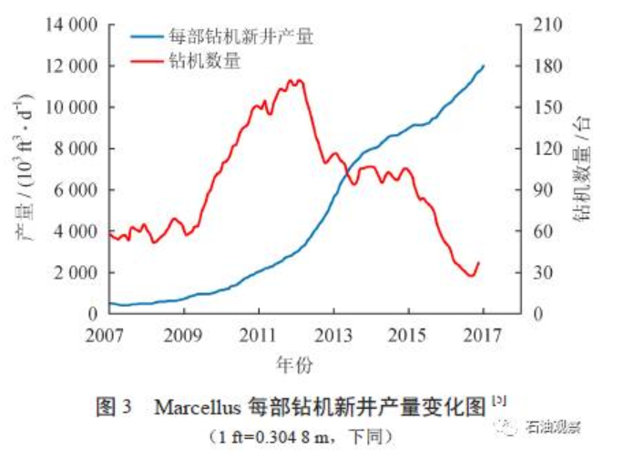
2.2 Haynesville 页岩气区带实例
Haynesville 页岩气区带横跨美国中南部的路易斯安那州西北部和德克萨斯州东部，面积2.3×10^4 km^2，以平原为主，森林覆盖率约为50%，技术可采资源量1.87×10^12m^3（据美国EIA 2012）。
Haynesville 页岩气区带开发始于2004 年，虽然起步相较其他页岩气区带较晚，但因其优质的页岩品质（含游离气比例达到80%，地层压力系数达到2.0）， 单井产量高，2012 年该区带页岩气日产量已在各页岩气区带中跃居第一，成为后起之秀。
随着工厂化模式在美国页岩气开发中的推广， 在Haynesville 页岩气区带进行页岩气开发的各家公司也纷纷应用这一模式，并且非常注重工厂化专用设备的研发和应用，收效显著。例如采用新型Schramm T250XD 表层钻机，增加了顶部驱动，大钩载荷达到110t，配套实时文档编制系统和全自动管柱装卸系统，自动化程度更高，缩短了表层钻井作业时间，从而降低钻井成本。
采用工厂化模式后，钻井周期持续缩短。据QEP 公司数据，单井钻井时间由2009 年的66 d下降至2011 年的32 d，并在当年创下了20 d 的最短纪录。单井14 级压裂施工周期由2008 年的7d 降至2011 年的3.25 d。
工厂化模式带来了页岩气开发作业效率的提高（图4），同时也带来了成本的显著变化，通过综合Chesapeake、Petrohawk、Encana等11家公司2008— 2012年在Haynesville的平均单井钻完井成本，其总体呈逐年下降趋势，由2008 年的1090 万美元下降到2012 年的880万美元。
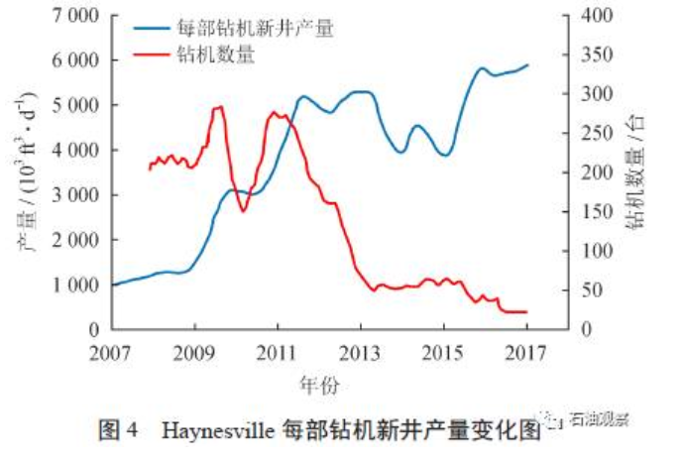
3 工厂化模式下的作业流程

3.1 钻井流程
工厂化模式下的钻井流程可以说是一个批量作业流程，简单地说，即同一平台井依次第一次开钻， 依次固井，依次第二次开钻，再依次固完井。钻井、固井、测井设备连续作业。
一个平台上单钻机作业时主要包含4 项作业， 即导管与表层作业、第二次开钻钻进与技术套管固井作业、第三次开钻钻进与生产套管固井作业和完井及试气准备作业。当一个平台有多部钻机的情况下，每部钻机作业流程同单钻机作业。
3.2 压裂流程
工厂化压裂方式就是在一个多井平台上，几口井同时或交错进行连续不断的泵注压裂液和支撑剂作业，直至完成平台上全部井的压裂施工。工厂化压裂可以大幅提高压裂设备的利用率，减少设备动迁和安装，减少压裂罐拉运，降低工人劳动强度。该模式主要由连续泵注、连续供砂、连续配液、连续供水、工具下入和后勤保障系统组成。目前工厂化压裂包括同步压裂和拉链式压裂两种方式，其中工厂化拉链式压裂应用较为广泛，其施工流程为：压裂泵车一次连接所需压裂井（井数视设备及作业能力而定），每口井压裂段之间采用桥塞封隔，分段进行射孔压裂。压完第一口井的第一级立刻切换到另一口井的第一级，直至所有水平井全部作业完成。
3.3 同步作业
随着工厂化模式的出现，作业公司又在传统作业方式上不断改进，使各工序之间衔接得更加顺畅， 尽最大可能缩短非作业时间，同步作业由此形成。同步施工作业是指在同一平台内一口井完钻之后钻机移动至另一个井位进行钻井施工，而完钻井开始完井作业。连续施工作业模式中在同一平台同一时间内同时进行钻井、完井、压裂返排和生产措施。例如，当4 号井进行钻井施工时、3 号井进行完井作业、2 号进行压裂返排、1 号井以稳定工作制度进行生产。如图5 所示，整个施工作业周期显著下降、缩减了运营成本并缩减了开钻至投产的时间间隔。
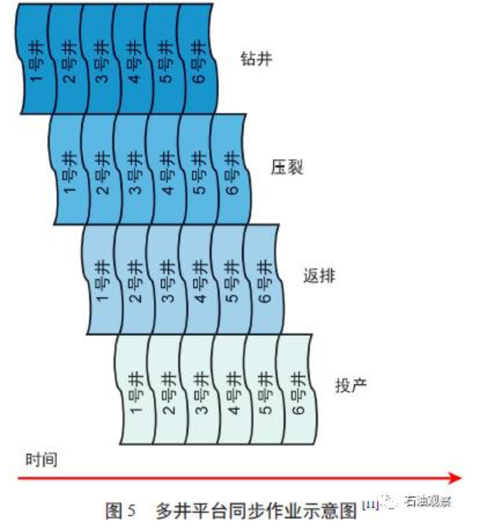
成功实施同步作业的公司同时在成本和周期方面均下降30% ～ 40%，并且只有当一个平台钻井数达到一定数量后，规模效益得以体现。当一个平台井数由1 口增加至5 口时，单井成本下降25%以上（表1），单井供应成本下降18% 以上（图6）。
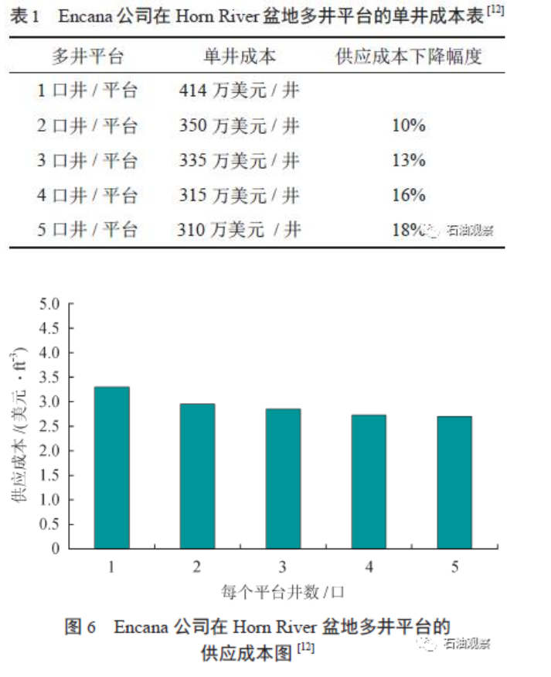
4 结论

1）页岩气开发工厂化模式是实现页岩气低成本商业化开采的有效途径和必经之路，通过工厂化模式实现高度集约化的高效生产，最大程度地利用人力、物力和财力。
2）真正的页岩气开发工厂化模式，要做到“神形兼备”，“形”是指多井平台的布井、钻完井及压裂形式，“神”是指在特定的形式下必须具备的满足工厂化作业的更为有效的专业化装备和科学合理的标准化作业流程。
3）管理是工厂化模式中的重要一环，要从细节问题抓起，比如一个平台各项施工作业之间的协调组织和衔接，重要设备及零部件的维修及保障供应等，只有管理到位才能最大限度地缩短现场的非作业时间。
4）多井平台上只有达到一定钻井数量时，才能大幅度降低成本，体现出规模效益。（来源：《天然气工业》，2017年8月）

